1.事業之雇主應「職業安全衛生管理辦法」之規定置職業安全衛生業務主管及管理人員（以下簡稱管理人員），第一類事業之事業單位勞工人數在一百人以上者，所置管理人員應為專職；第二類事業之事業單位勞工人數在三百人以上者，所置管理人員應至少一人為專職。故勞工人數未達100人之事業單位，其「非專職」（無所謂「兼職」）職業安全衛生人員仍應以職業安全衛生業務為主，不得有同一人兼任不同事業單位（含不同工程）之職業安全衛生人員之情事。
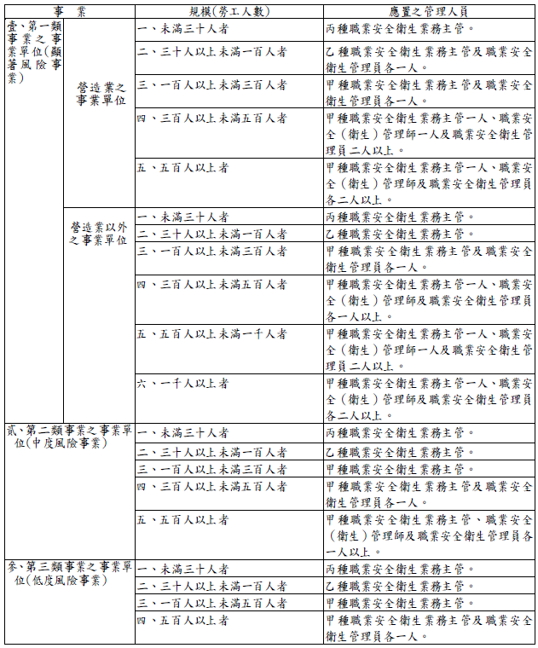

2.「事業單位分類號碼」：係事業單位在檢查機構資訊系統中之檔號，由檢查機構填寫，事業單位免填。
3.「行業標準分類」：係依行政院主計處「中華民國行業標準分類」填寫，目前最新修訂版本為第8版，惟勞委會相關系統及本報備書仍採第7版(請參考附件3，行政院主計處第7次修訂中華民國行業標準分類)，行業標準分類計4碼，填入行業代碼(細類)，最右邊大空格寫行業別的中文，例如保全業四碼代號為9202，行業別中文請填「保全服務業」。
4.「事業主」、「事業經營負責人」：分為法人事業及非法人事業，一般事業單位多為法人型態，工程行等獨資型態者，為非法人事業。
5.「地址、電話」：電話請註明勞安人員的分機(任何1個皆可)
6.「僱用勞工人數」：設有總機構者，勞工人數之計算包含各該地區事業單位勞工人數(含承攬商作業人數)。
7.「事業單位組織系統圖」：如屬小型單位組織架構簡單者，用筆直接畫組織系統即可(細分至一級部門即可)，如公司組織龐大，可在「事業單位組織系統圖」書寫如附件，將組織系統圖以附件方式呈現。組織中如有符合具獨立預算、組織編制及對外行文能力的分支機構或部門，請特別註明。
8.「勞工安全衛生管理單位名稱」：管理單位名稱最好和安全衛生有關，事業單位規模如未達設置管理單位時，本欄請填「未達設置標準」，底下之「勞工安全衛生業務主管」欄，係指設管理單位時，該部門的主管，主管需具甲種勞工安全衛生業務主管資格，當事業單位未達設置勞安單位標準時，業務主管欄毋須填寫。事業單位依規模如僅須設置勞工安全衛生業務主管時，請改填「勞工安全衛生人員」欄內。「專責一級管理單位」係指應依事業單位訂定之勞工安全衛生管理計畫，執行勞工安全衛生組織管理及自動檢查辦法第12條之1所列勞工安全衛生事項，不得兼辦其他與勞工安全衛生無關之業務。
9.「勞工安全衛生人員」：計有勞工安全衛生業務主管、勞工安全管理師、勞工衛生管理師、勞工安全衛生管理員等列，每列分別須填寫「姓名」、「性別」、「身分證號碼」、「資料證明文件」、「專/兼職」，其中資料證明文件須填寫名稱及文號，名稱係指勞安證照的種類，依證照種類，計有甲級技術士(管理師)、乙級技術士(管理員)、甲種業務主管、乙種業務主管、丙種業務主管等，依所報勞安人員分別填入，文號係指勞安證照角落的文號，專兼職處請註明專職或兼職，「專職」係指管理人員應常駐廠場執行業務，不得兼任其他與勞工安全衛生無關之工作。
10.「此致」：係填寫報備之檢查機構全銜(依所在地轄區而異)。
11.「陳報人」：分別填寫「事業單位名稱」及「事業經營負責人」，再加蓋公司大小章。

